手动配置待迁移的文件目录
将需要迁移到mongodb的文件目录拷贝到下图file2mongodb.exe.config中rootPaths标签中，多个目录用英文逗号分割。
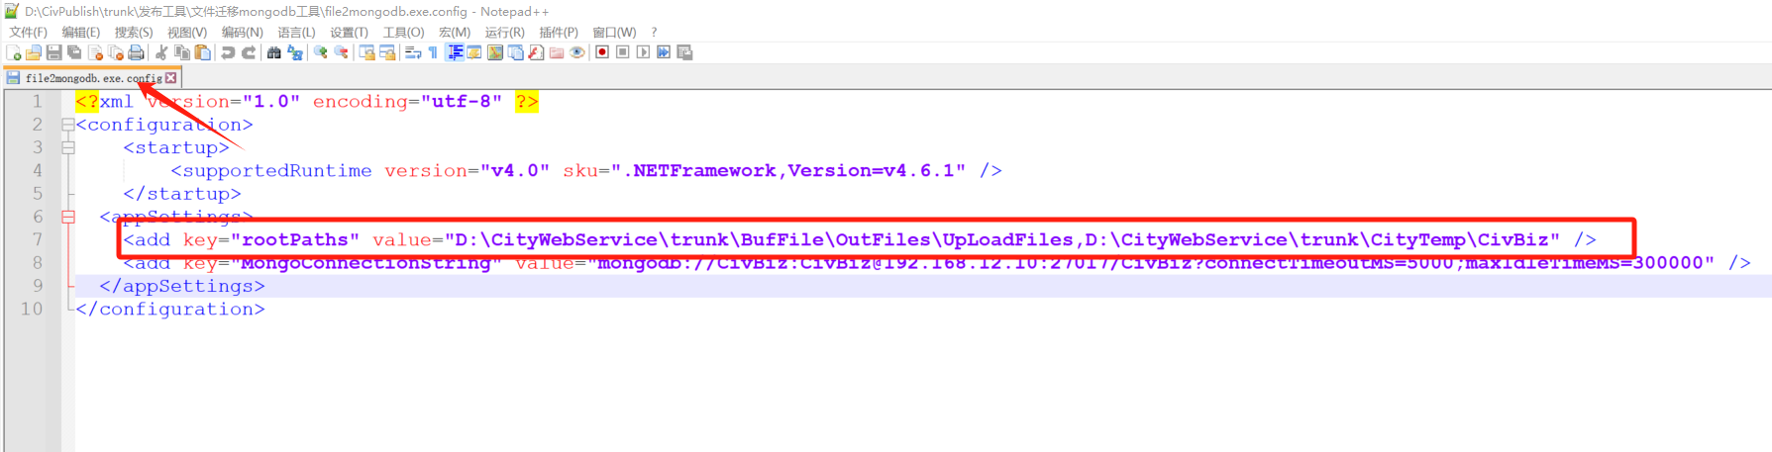
图file2mongodb.exe.config

手动配置mongodb数据库连接
将位于ConfCenter\{对应的解决方案名}\ConnectionString.xml中mongdo标签的内容（如下图ConnectionString.xml）拷贝到图file2mongodb.exe.config对应标签
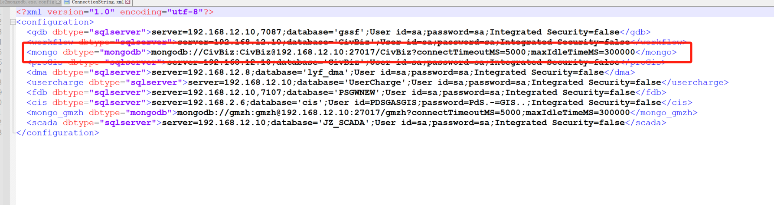
图ConnectionString.xml
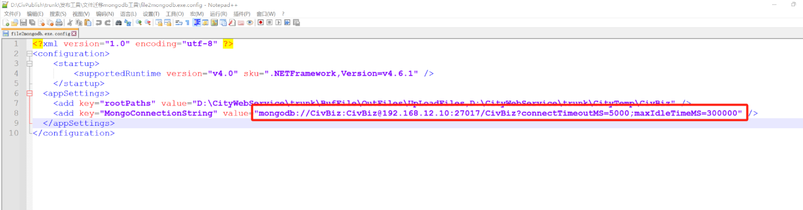
图file2mongodb.exe.config

运行file2mongodb.exe
出现类似下图的提示后，代表迁移完成了。
